附件：
环保可降解餐具报价清单：
序号 | 产品名称 | 规格型号 | 报价
1 | 环保可降解面条盒（加内托） | 1200ml |  | 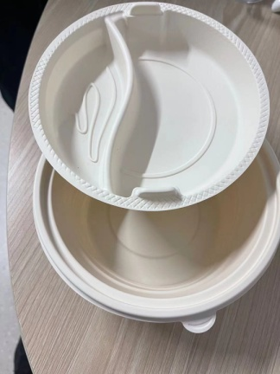
2 | 环保可降解5格餐盒 |  |  | 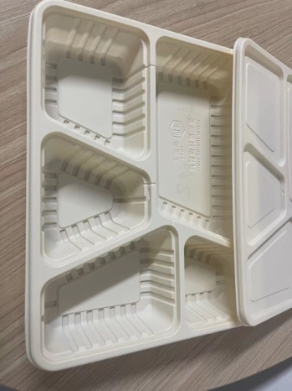
3 | 环保可降解馄饨盒 | 800ml |  | 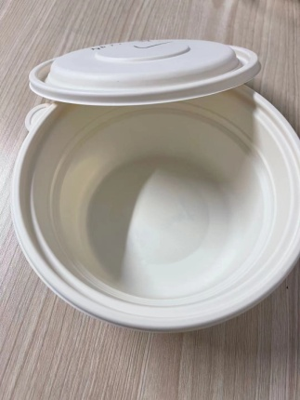
4 | 环保可降解水饺盒（加内托） |  |  | 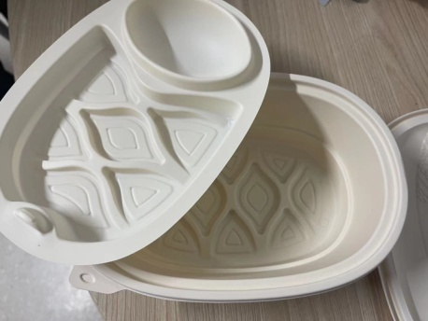
5 | 环保可降解豆浆杯 |  |  | 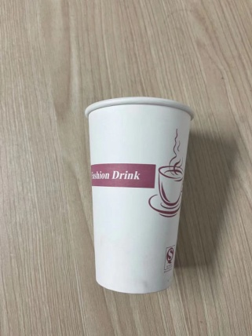
6 | 环保可降解吸管

